муниципальное бюджетное общеобразовательное учреждение
«Средняя общеобразовательная школа № 25 г. Салаира» (МБОУ «СОШ № 25 г. Салаира)
652770, Россия, Кемеровская область, Гурьевский район, г. Салаир, ул. Комсомольская, 7
ИНН 4204004265 КПП 420401001 тел. (38463)-5-91-95, 5-91-90
e-mail: salairschool25@yandex.ru

ОТЧЁТ ЗА 2023/2024 УЧЕБНЫЙ ГОД
о результативности работы в рамках реализации соглашения о включении в пилотный проект по образованию для устойчивого развития «Межрегиональное сетевое партнерство: Учимся жить устойчиво в глобальном мире: Экология. Здоровье. Безопасность»
(программа УНИТВИН ЮНЕСКО)
Ссылка (где размещен отчет): Отчеты 2023-2024 гг | PARTNER-UNITWIN.NET
Ответственный куратор: Досова Анна Алексеевна, учитель физики, МБОУ «СОШ №25 г.Салаира», Гурьевский МО, Кемеровская область -Кузбасс

- Общие сведения
Наименование организации | Сайт организации | Электронная почта для рассылки | Населенный пункт, регион | Год вступления в проект | Тема инновационной работы в рамках ассоциированной площадки: (если есть) | Количество участников: дети, родители и педагоги | Количество участников партнерства, прошедших курсы повышения квалификации (по накопительной с 2020 года) на сайте http://moodle.imc.tomsk.ru/ | Классы (группы ДОУ), в которых реализуется выбранная тема ОУР | Ссылка на скан титульного листа документа на по инновационной работе (проект, план, дорожная карта, программу, концепцию или др.)
МБОУ «СОШ №25 г.Салаира» | https://школа25.рф | salairschool25@yandex.ru | г.Салаир, Кемеровская область | 2018 | Стажировочная площадка-Экологическое образование с целью формирования экологической культуры обучающихся в интересах устойчивого развития | 115 | 15 | 1-11 класс | https://14.tvoysadik.ru/?section_id=193
R

II. Результативность участия в мероприятиях партнерства

Форма | Название | Уровень | Количество участников от организации | Результат | Ссылка на информацию, где представлены итоги (протокол организатора, информация на сайте вашей организации и др.)
Конкурсы | Конкурс детских и молодежных проектов «Планета- наше достояние» | Всероссийский | 3 | Победители в трех наминациях | https://nashe-dostoyanie.ru/planeta/2024
 | Конкурс «Лучшая статья-2023» | Всероссийский | 4 | призеры | 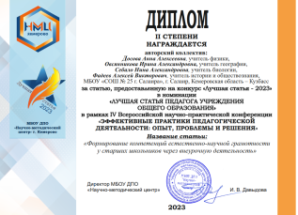

Акции | Акция «Доброе сердце» | муниципальный | 1-11 класс |  | https://vk.com/wall-205461589_1127
 | Акция «Соберем. Сдадим! Переработаем!" | региональный | 1-11 класс |  | https://vk.com/wall-205461589_999
Конференции | IV Всероссийская научно-практическая конференция «Эффективные практики педагогической деятельности:опыт,проблемыи решения» | Федеральный | 4 | Сертификат участия и свидетельство о публикации. | 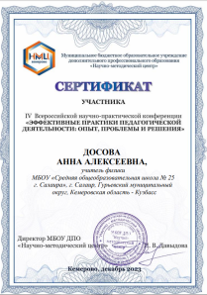
Другое | Федеральный проект «Лица дружбы» | Федеральный | 30 | Высажена «Дубрава солидарности» в Донбассе и Кузбассе | https://vk.com/video849309715_456239142  https://vk.com/wall-205461589_1596
 | Кузбасский научно-образовательный форум «Научно – образовательная среда Кузбасса для детей и молодежи – 2024».  МБОУ «СОШ №25 г. Салаира» представила итоги работы за 2023 год в конкурсе «Лучший информационный виртуальный стенд». | Региональный | Коллектив школы | Победитель | 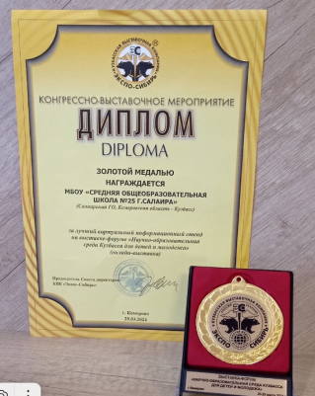

III. Распространение педагогами/обучающимися вашей организации опыта реализации идей и ценностей образования для устойчивого развития среди педагогической общественности, детей и их родителей
(конференции, мастер-классы, открытый показ образовательной деятельности и др.)
Форма мероприятия | Тема опыта | Краткий анонс мероприятия | Ссылка на мероприятие | Количество педагогов, представивших опыт | Количество участников (слушателей) | Ссылка на мероприятие  (при наличии),  где есть информация, фотоотчет, данные об участии
Переговорная площадка | 19.09.23 г  « Реализация экологического образования в условиях единого образовательного пространства» |  |  | 4 | 10 | http://partner-unitwin.net/archives/11591
Фокус-группа | 29.03.24г.  «Потенциал общеобразовательной организации в формировании у обучающегося на уровне среднего общего образования традиционных российских ценностей» |  |  | 3 | 15 | https://sferum.ru/?call_link=kxB0ODDBNNhwL56e0zgHUbSs7FgwwGxu3hUVRDVLm24
Всероссийский практикум | «Школа устойчивого развития-единое образовательное пространство реализации ФОП( опыт школы №25 г.Салаира» |  |  |  |  | http://partner-unitwin.net/archives/12810
Курсы повышения квалификации
Другое

VI. Продукты (публикации по итогам конференции, пособия, буклеты, практические разработки).
ФИО, должность | Вид разработки | Тема | Выходные данные сборника/журнала/пособия | Год | Ссылка на мероприятие организатора, где представлена публикация | Ссылка на сайт вашей организации, где представлена разработка или информация об этом
Досова А.А. | статья | «Формирование компетенций естественно-научной грамотности у старших школьников через внеурочную деятельность» | В сборнике по итогам IV Всероссийской научно-практической конференции «Эффективные практики педагогической деятельности: опыт, проблемы и решения» | 2023 |  | Свидетельство о публикации и диплом II степени  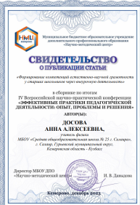
Фадеев А.В. | статья | «Учись учиться» | В сборнике по итогам IV Всероссийской научно-практической конференции «Эффективные практики пе-дагогической деятельности: опыт, проблемы и решения» | 2023 |  | Свидетельство о публикации и  диплом I степени  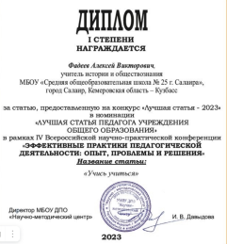
 | Электронная газета
 | Конспект
 | Картотека
 | Программа
 | Другое

V. Вывод (перспективы, проблемы).

Руководитель ОО Вагайцева Л.А. /Ф.И.О./

МП

